# Programming Assignment #1

2016025187 김도은

* **1-1.c**
* 알고리즘

1. Input을 받는 순서대로 maxHeap에 insert한다.
2. HeapSort를 통해 재배치한다.

* 코드설명

Main함수

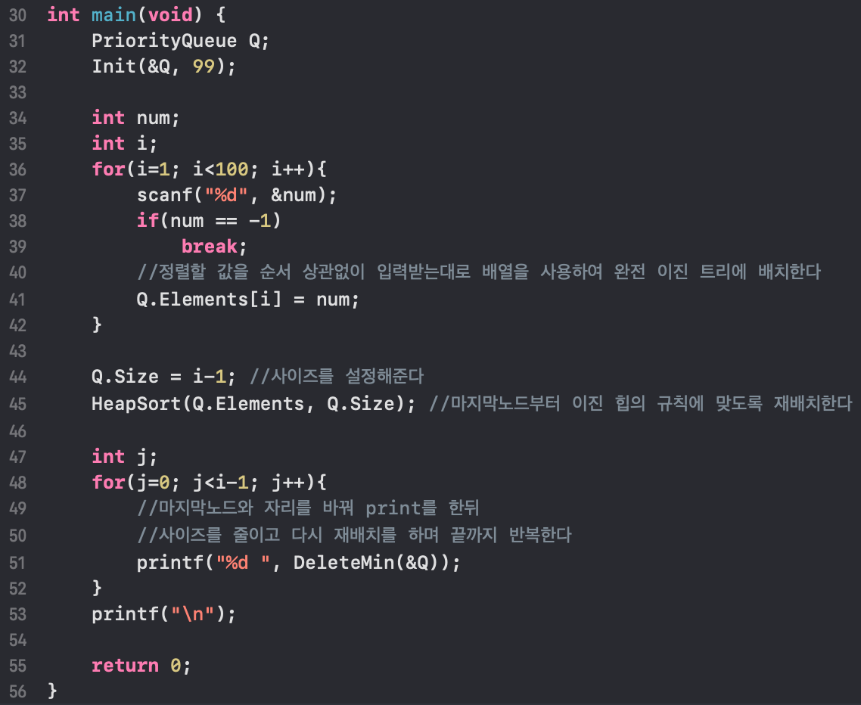

주요 함수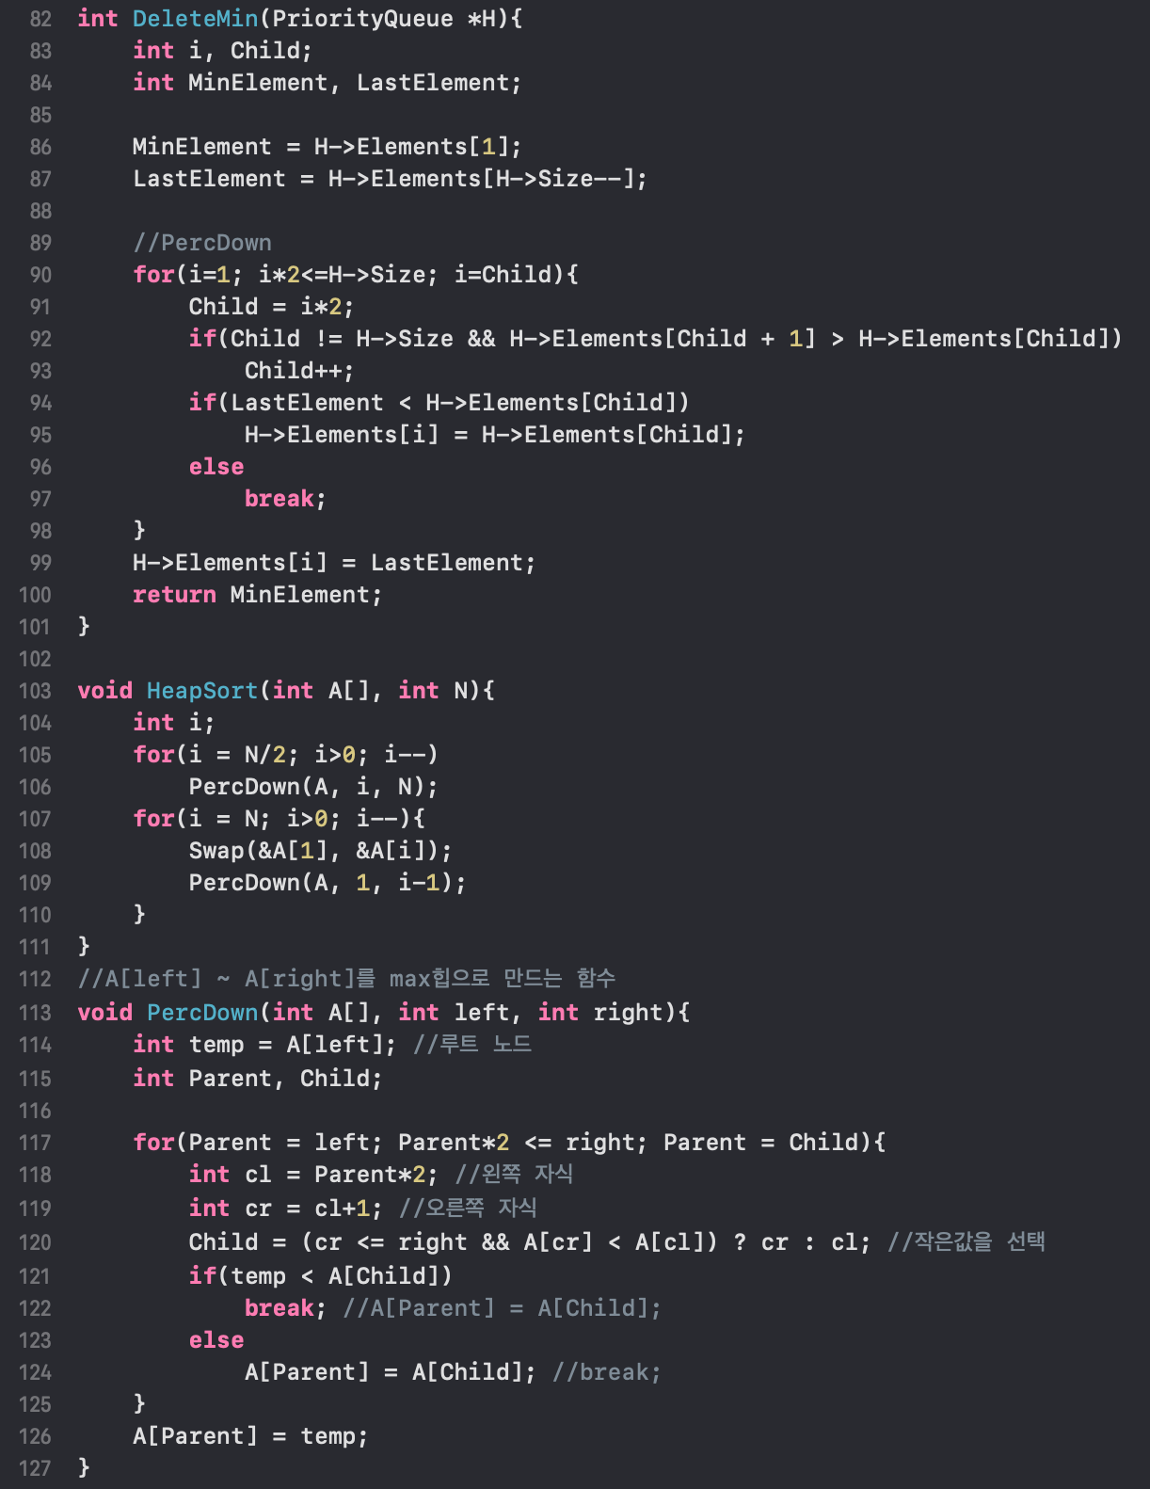

Max Heap 과정

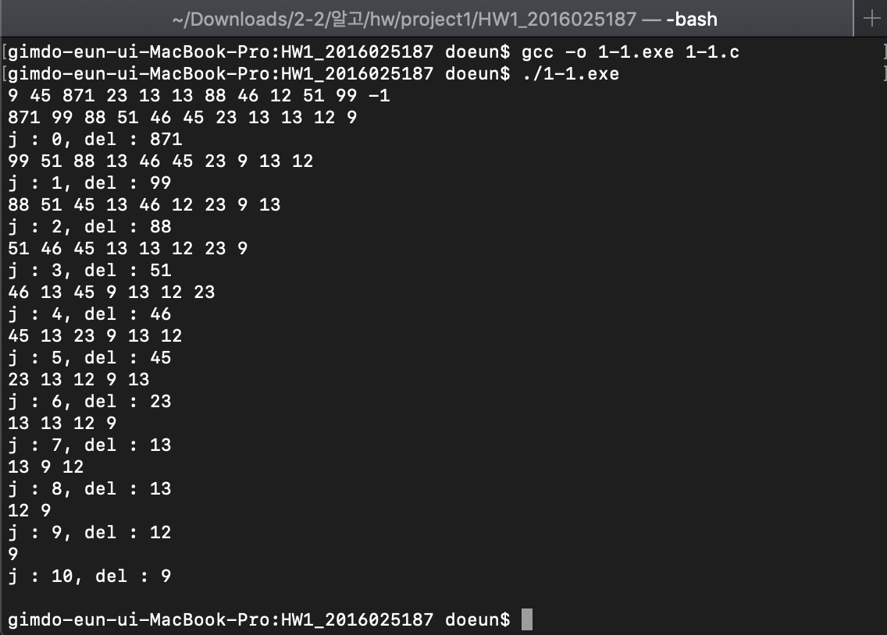

* 컴파일환경 및 실행 화면

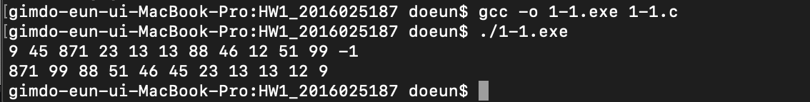

* **1-2.c**
* 알고리즘

1. 이중배열을 통해 input1-2.txt 값을 한번에 받아오면서,

각 배열의 원소의 개수의 총합을 구한다

1. 총 원소의 개수를 담을수 있는 minHeap을 생성한다.
2. 각 row에 담긴 배열을 column기준으로 비교없이 insert한다.
3. 만들어진 minHeap을 정렬한다.

* 코드설명

함수 정의 및 struct

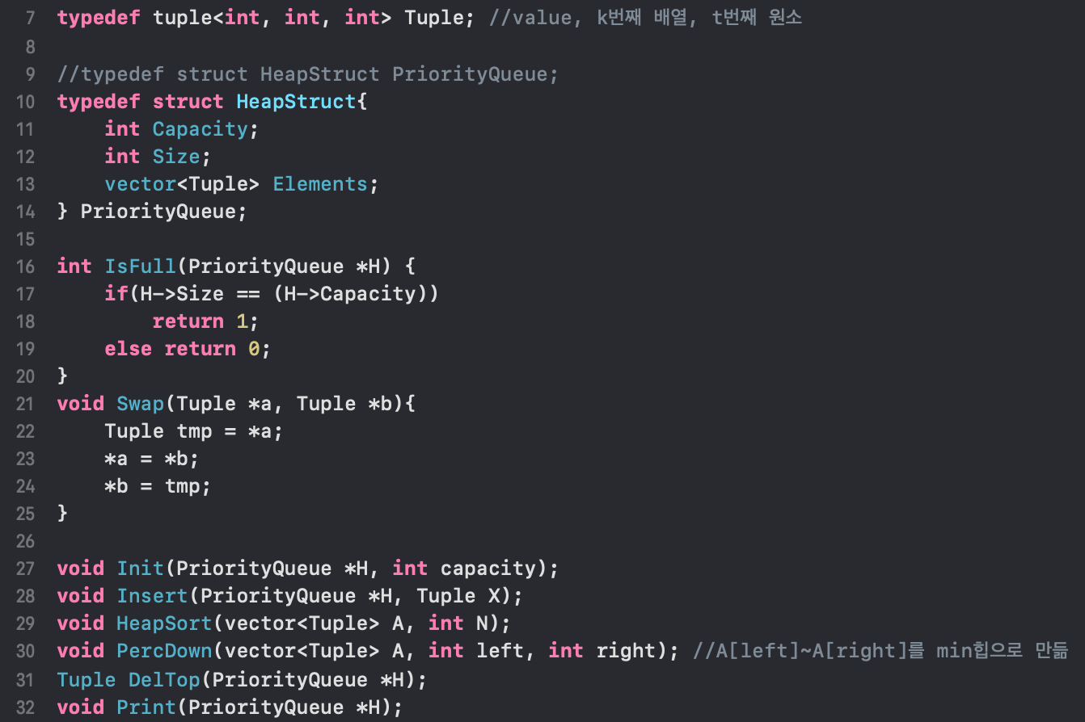

Main 함수

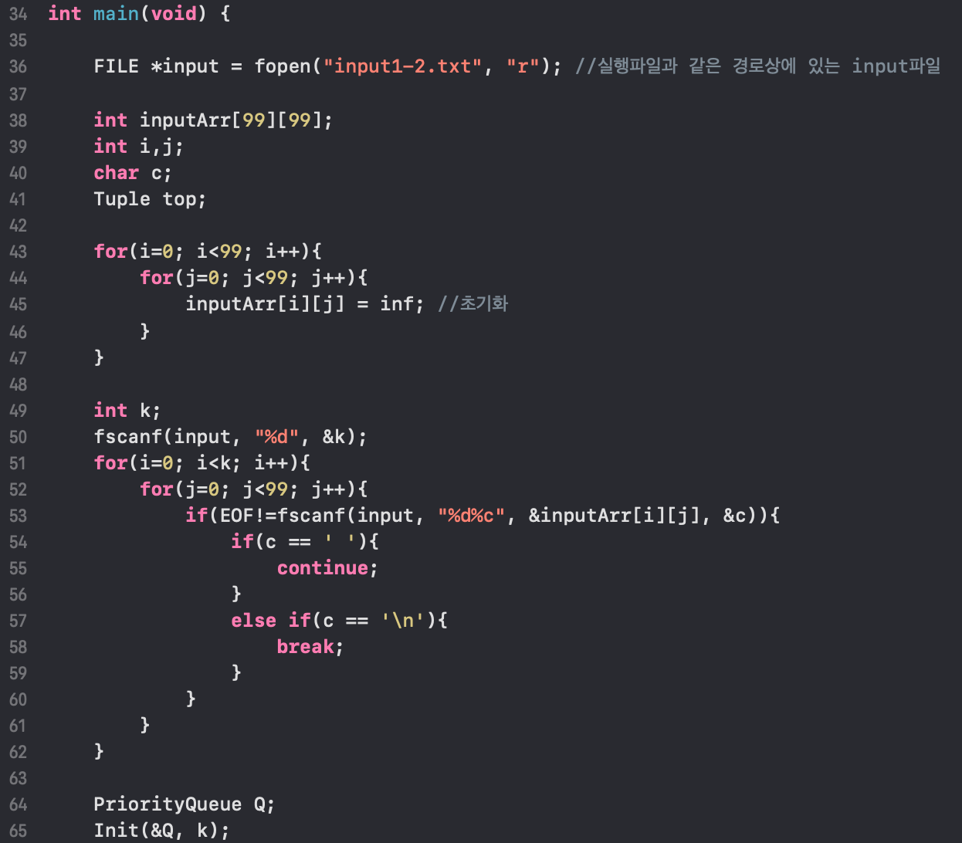

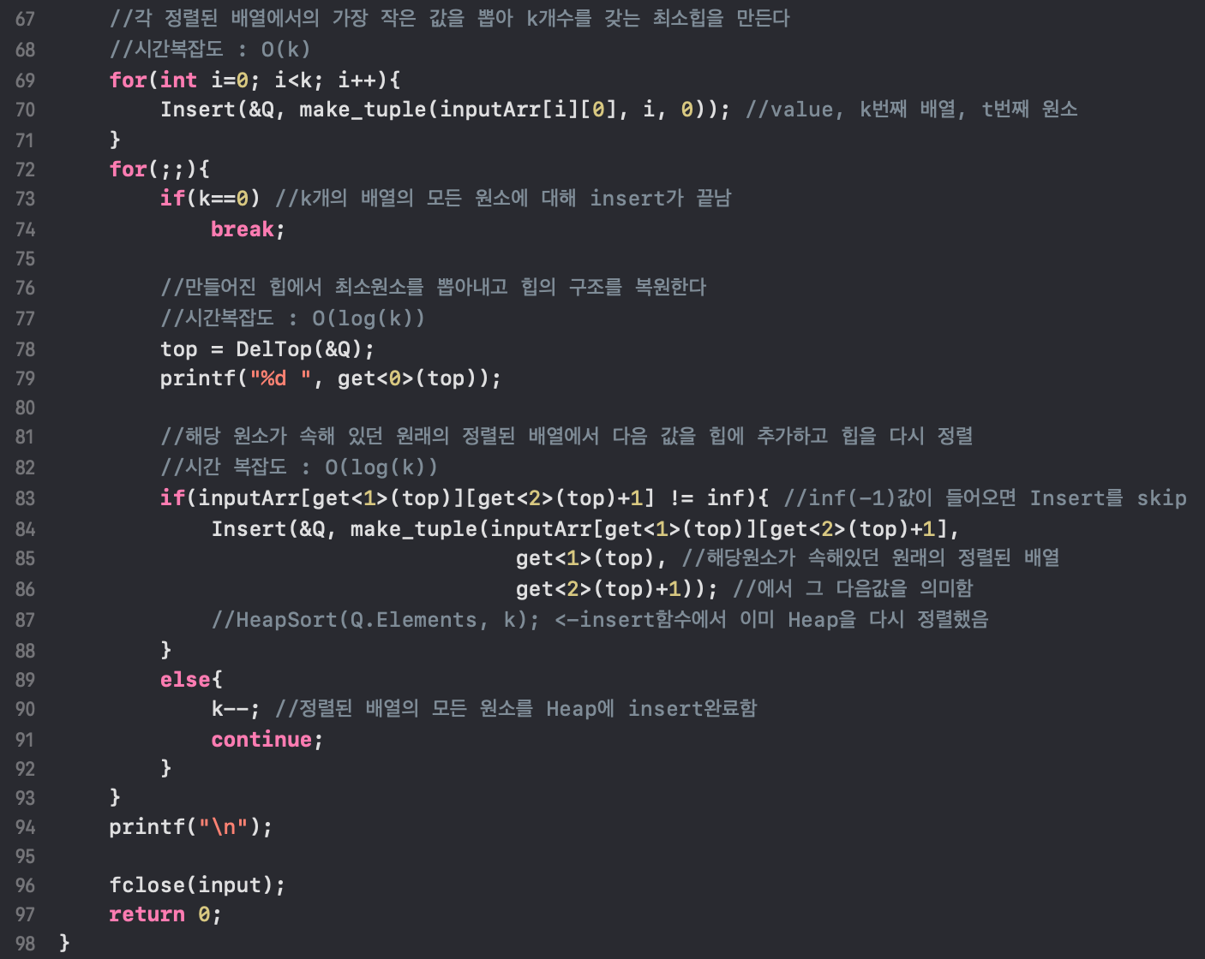

**\*\*주요 함수는 1-1.c 에서 대소관계를 바꾼 min Heap으로 구현\*\***

Input파일을 통해 값을 이차원배열로 한번에 받기 위해 -1로 초기화 한 뒤

Input값을 받은 이후의 결과 값

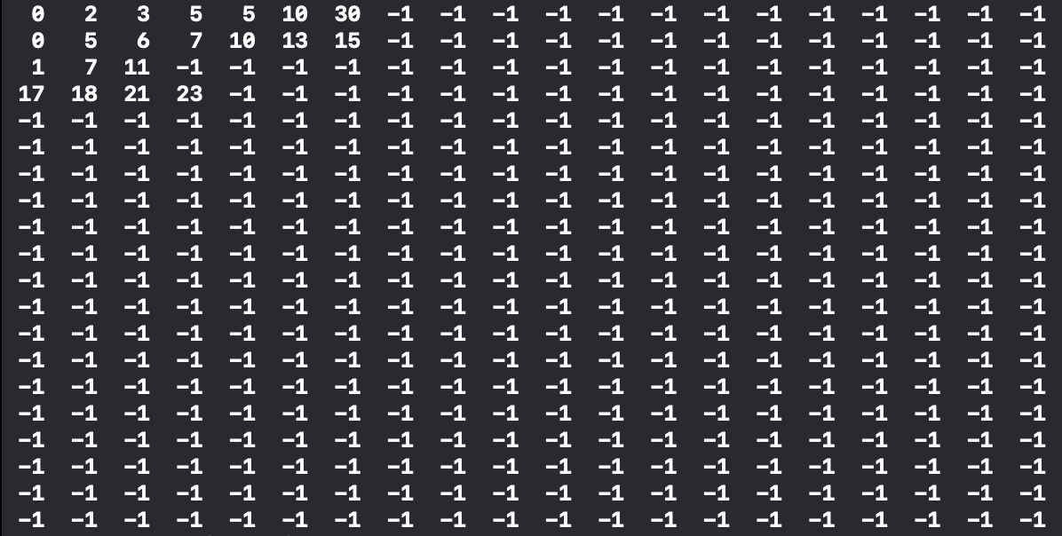

Input파일 k개의 배열을 받아 k개의 capacity로 HeapSort하는 과정

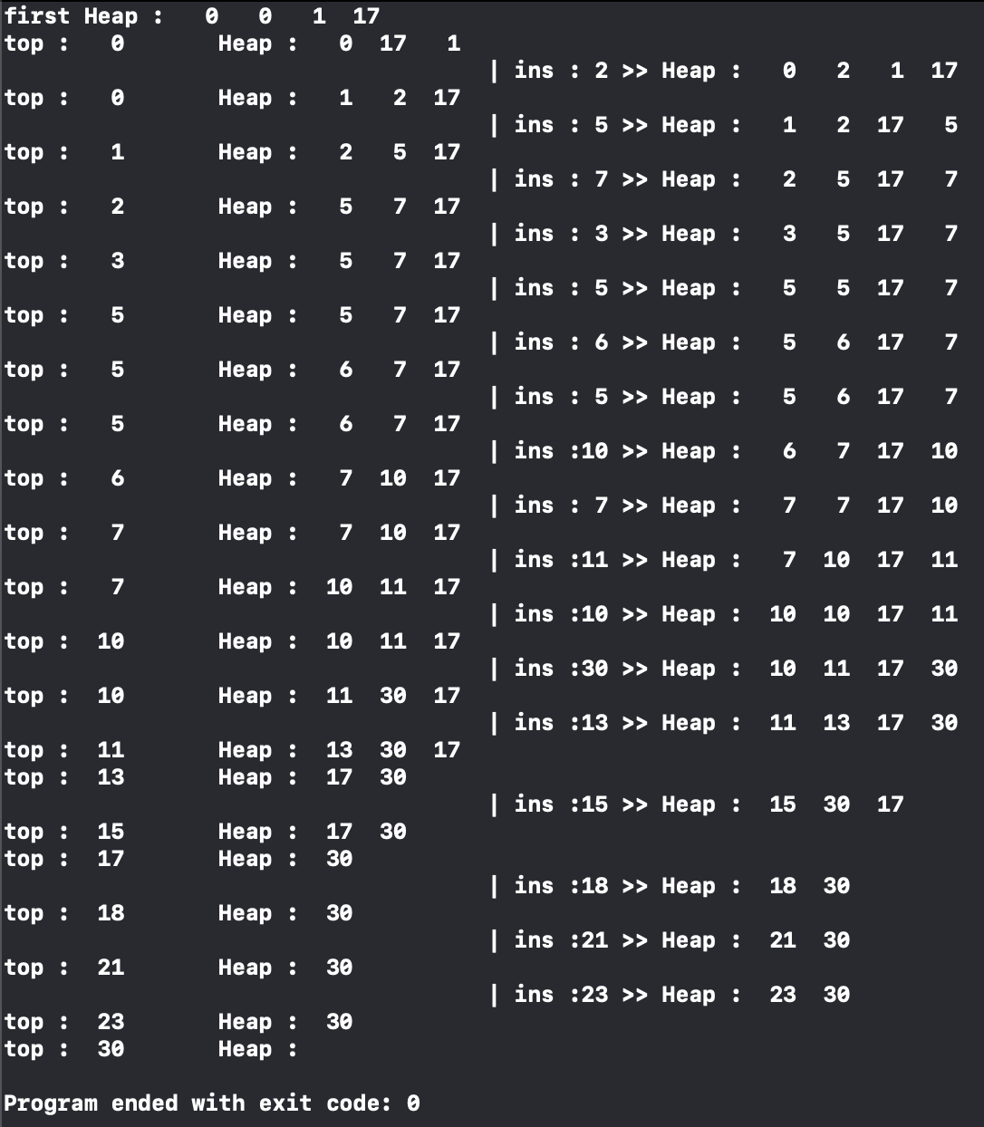

* 컴파일환경 및 실행 화면

